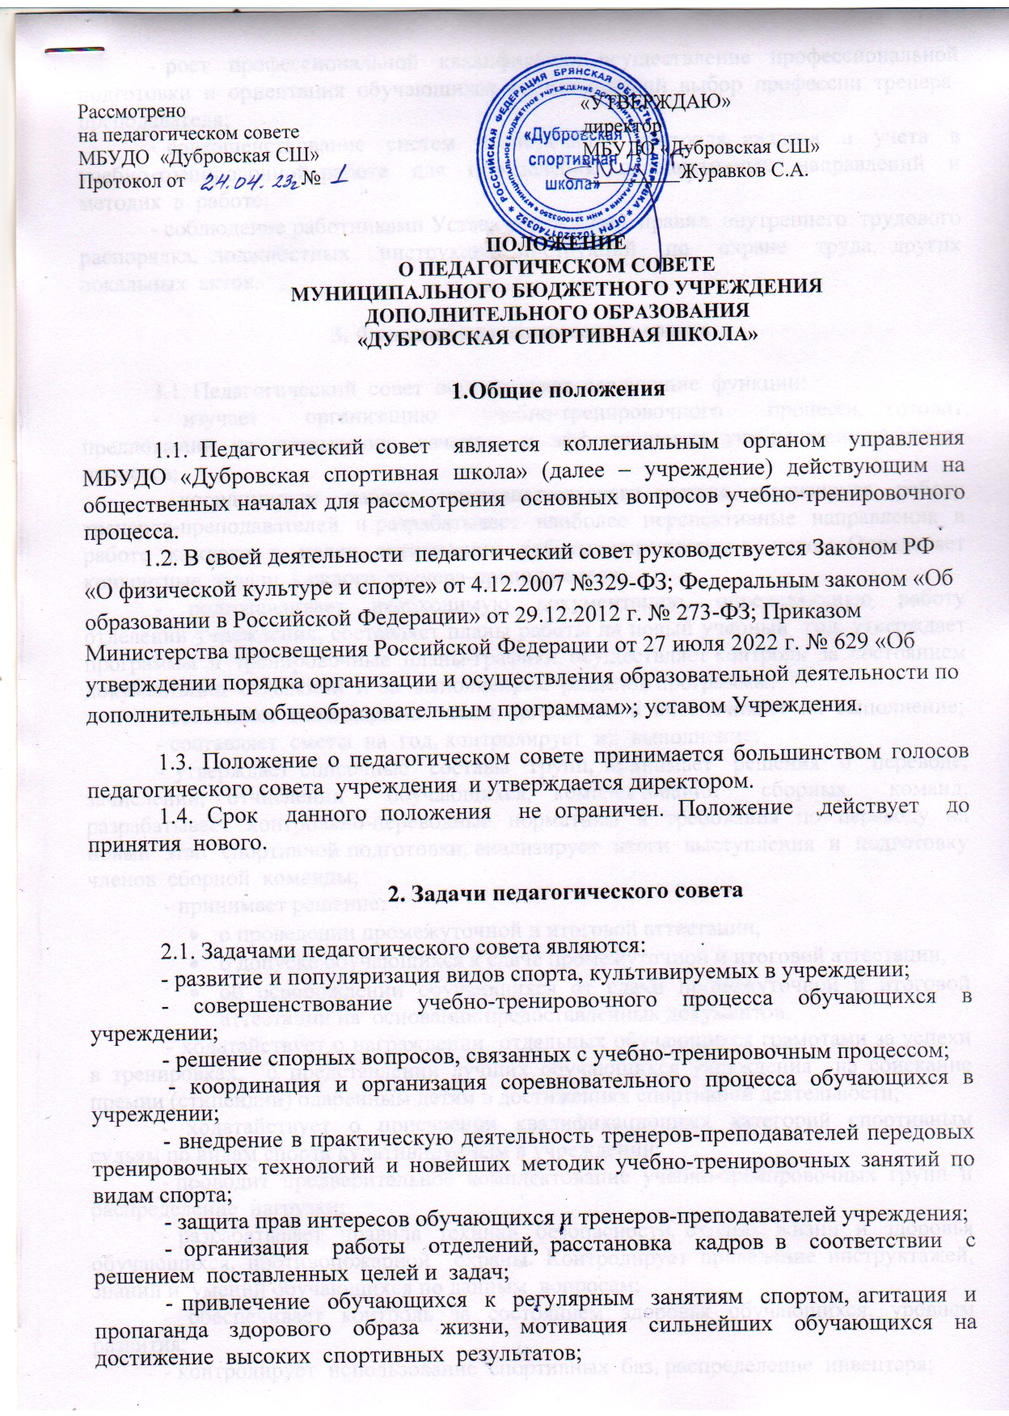
- рост профессиональной квалификации, осуществление профессиональной подготовки и ориентация обучающихся на дальнейший выбор профессии тренера-преподавателя;
- совершенствование систем планирования, контроля, анализа и учета в учебно-тренировочной работе для определения перспективных направлений и методик в работе;
- соблюдение работниками Устава учреждения, правил внутреннего трудового распорядка, должностных инструкций, инструкций по охране труда, других локальных актов.

3. Функции педагогического совета

3.1. Педагогический совет осуществляет следующие функции:
- изучает организацию учебно-тренировочного процесса, готовит предложения по повышению качества и эффективности учебно-тренировочного процесса;
- координирует работу преподавательского состава, анализирует работу тренеров-преподавателей и разрабатывает наиболее перспективные направления в работе каждого в целях активизации работы учреждения в целом. Определяет конкретные задачи каждого тренера-преподавателя;
- подготавливает необходимую документацию, определяющую работу отделений учреждения, составляет планы работы на новый учебный год, утверждает программы и тренировочные планы-графики, осуществляет контроль за состоянием документации отделений и за выполнением разделов программы;
- составляет календарные планы, организует и обеспечивает их выполнение;
- составляет сметы на год, контролирует их выполнение;
- утверждает списочные составы групп, принимает решения о переводе, зачислении, отчислении обучающихся, комплектовании сборных команд, разрабатывает контрольно-переводные нормативы и требования по переводу на новый этап спортивной подготовки, анализирует итоги выступления и подготовку членов сборной команды;
- принимает решение:
- о проведении промежуточной и итоговой аттестации,
- о допуске обучающихся к сдаче промежуточной и итоговой аттестации,
- об освобождении обучающихся от сдачи промежуточной и итоговой аттестации на основании предоставленных документов.
- ходатайствует о награждении отдельных обучающихся грамотами за успехи в тренировках, о представлении лучших обучающихся учреждения на соискание премии (стипендии) одаренным детям в достижениях спортивной деятельности;
- ходатайствует о присвоении квалификационных категорий спортивным судьям по видам спорта культивируемым в учреждении;
- проводит предварительное комплектование учебно-тренировочных групп и распределение нагрузки;
- разрабатывает правила техники безопасности, охраны жизни и здоровья обучающихся, противопожарной охраны. Контролирует проведение инструктажей, знаний и умений обучающихся по данным вопросам;
- обеспечивает контроль за состоянием здоровья обучающихся, уровнем развития;
- контролирует использование спортивных баз, распределение инвентаря;
- подводит итоги работы тренеров-преподавателей, анализирует выступления сборных команд;
- осуществляет сотрудничество с тренерами-преподавателями по видам спорта из других спортивных школ города и регионов;
- рассматривает вопросы: предотвращения употребления допинга и наркотических средств, неспортивного поведения спортсменов, наложения дисциплинарного взыскания на педагогический состав и обучающихся учреждения;
- подготавливает предложения и документацию по награждению, поощрению работников, аттестации, распределению фонда материального стимулирования;
- организует работу по агитации и пропаганде спорта, осуществляет связь с прессой, проводит работу по оформлению наглядной агитации, готовит информацию для размещения на сайте учреждения;
- осуществляет профессиональную подготовку и ориентацию обучающихся, подготовку кадров.

4. Права и ответственность педагогического совета

4.1. Все решения педагогического совета носят рекомендательный характер. Решения, оформленные приказом директора учреждения, являются обязательными для исполнения всеми работниками.
4.2. Педагогический совет имеет право:
- каждый член совета имеет право потребовать обсуждение вне плана любого вопроса, касающегося деятельности учреждения, отделения, группы, если его поддержит треть членов совета;
- вносит свои предложения по любому организационному, методическому и т.д. вопросу, обсуждать их и выносить решение; подводить итоги и анализировать их, делать выводы и принимать решения;
- участвовать в аттестации тренеров-преподавателей, вносить рекомендации, ставить определенные условия аттестуемому;
- вносить предложения по изменению методического оснащения;
- контролировать и рекомендовать своевременное прохождение курсов повышения квалификации;
- создавать условия для творчества каждого работника, его развития и становления, воспитания нравственности и требовательности в коллективе, контролировать соблюдение нормативно-правовых актов;
- повышать методический уровень работников;
- совместно с администрацией готовит информационные и аналитические материалы о деятельности отделений и учреждения в целом для опубликования ее;
4.3. Педагогический совет ответственен:
- за знание, компетентность и соблюдение в принимаемых решениях требований трудового Кодекса РФ, постановлений, решений, приказов, касающихся деятельности коллектива, нормативно-правовых актов и других принимаемых решений;
- за освоение требований и выполнение программы по разделам;
- за соблюдение требований и правил по технике безопасности, охране труда при организации и проведений учебно-тренировочных занятий;
- за своевременный анализ полученных результатов, применение современных передовых технологий, обмен опытом и внедрение передового опыта;
- за ведение отчетной документации, документов планирования в соответствии с требованиями;
- за развитие принципов самоуправления, коллегиальности в решении вопросов;
- за создание творческого коллектива, соблюдение норм поведения в коллективе, в работе с детьми.

5. Организация деятельности педагогического совета

5.1. В состав педагогического совета входят инструкторы-методисты, тренеры-преподаватели и по видам спорта, по одному человеку от каждого отделения. Руководство деятельностью педагогического совета осуществляет заместитель директора (далее председатель педагогического совета). Педагогический совет избирает из своего состава секретаря.
5.2. Педагогический совет работает по своему утвержденному плану.
5.3. Педагогический совет в полном составе собирается не реже одного раза в квартал и по мере необходимости.
5.4. При необходимости в работе педагогического совета могут принимать участие председатель(и) родительских комитетов и представители совета обучающихся в учреждении.
5.5. Решения педагогического совета по вопросам, входящим в его компетенцию правомочны, если на заседании присутствуют не менее половины его членов. Решения принимаются простым большинством голосов. При равном количестве голосов решающим является голос председателя педагогического совета.

6. Делопроизводство педагогического совета

6.1. Заседания педагогического совета оформляются протоколом. Протоколы подписываются председателем и секретарем педагогического совета.
6.2. Оформленный протокол представляется в администрацию учреждения не позднее 3 дней после заседания.
6.3. Нумерация протоколов ведется от начала учебного года.
6.4. Книга протоколов педагогического совета учреждения входит в номенклатуру дел, хранится в школе и при смене руководства передается по акту.
6.5. Книга протоколов педагогического совета пронумеровывается постранично, прошнуровывается, скрепляется подписью руководителя и печатью учреждения.

